Git是系统核心

GitHub是Git基础上建设的平台

GitHub代码托管平台

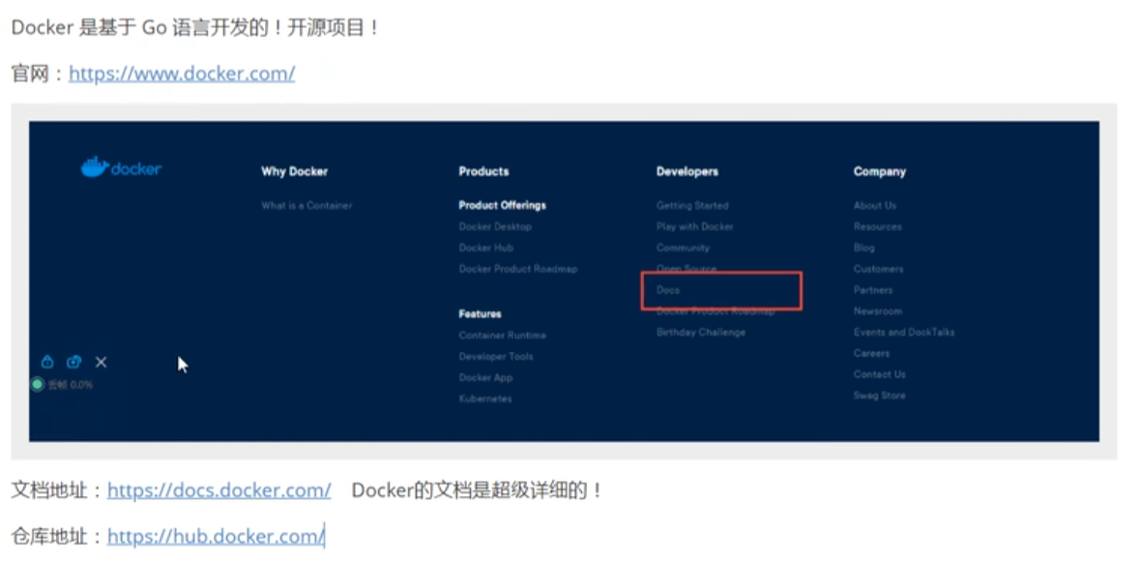

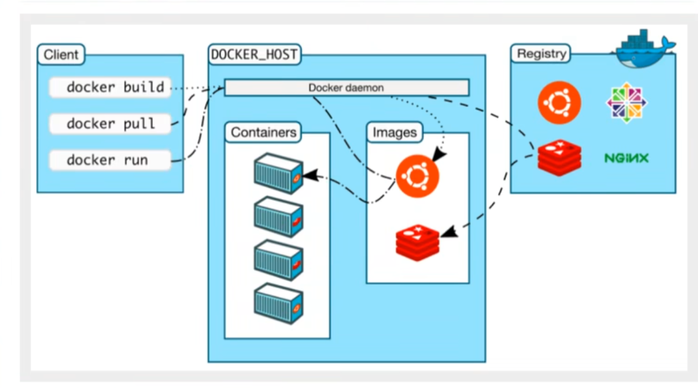

一个软件镜像指的就是这个软件的安装包（软件+运行环境）

Image镜像（软件包） container容器（运行中的程序）